Bac S - Sujet de SVT - Session 2010 - Liban

1ère PARTIE : Restitution des connaissances (8 points).

IMMUNOLOGIE

L'infection par le VIH se manifeste par la présence d'anticorps anti-VIH : l'individu est dit séropositif pour le VIH.

Après avoir exposé la structure des anticorps circulants, expliquez leur production en réponse à l'infection par le VIH.

Votre exposé sera structuré par une introduction, un développement et une conclusion, et comportera un schéma de la structure des anticorps.

2ème PARTIE - Exercice 1 - Pratique des raisonnements scientifiques - Exploitation d'un document (3 points).

LA MESURE DU TEMPS DANS L'HISTOIRE DE LA TERRE ET DE LA VIE

Exploitez le document pour établir la chronologie relative entre les quatre événements suivants: la faille Fa, la série des failles contemporaines Fb, la faille Fc et le dépôt sédimentaire jurassique.

Document : coupe de l'arc de Saint Chinian

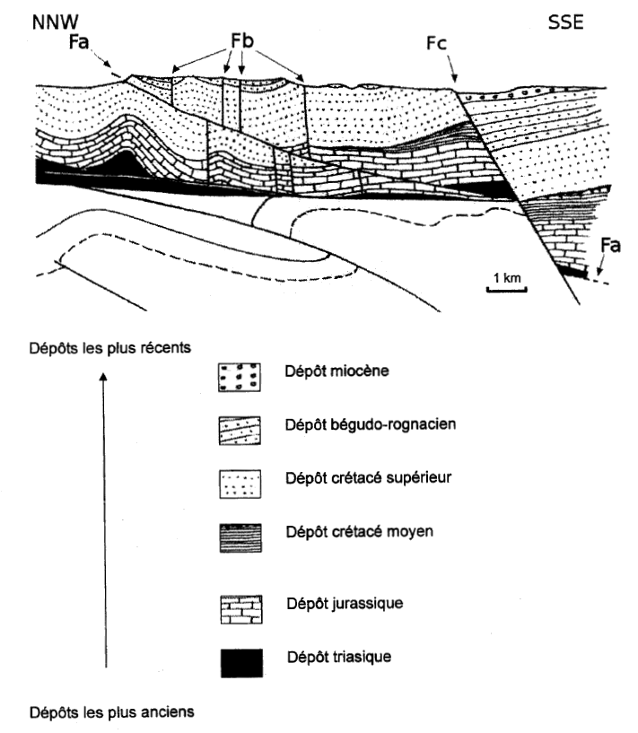
D'après F. Ellenberger

2ème PARTIE - Exercice 2 - Résoudre un problème scientifique (Enseignement Obligatoire). 5 points.

PARENTÉ ENTRE ÊTRES VIVANTS ACTUELS ET FOSSILES - PHYLOGENÈSE - ÉVOLUTION

Les Mammifères actuels et fossiles proches de l'Éléphant (Proboscidien) et du Lamantin (Sirénien) forment le groupe des Téthythériens.

Identifiez les caractères du dernier ancêtre commun au groupe des Téthythériens, puis justifiez la phylogénie des espèces de ce groupe, proposée dans le document de référence.

Document de référence : arbre phylogénétique
Pour chaque espèce fossile, on a indiqué son extension temporelle.
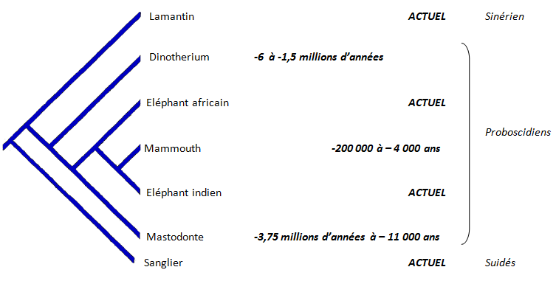

Document 1 : caractères anatomiques de quelques Mammifères actuels

Document 1a : état des caractères

Caractères | Ancestral (0) | Dérivé (1)
Poils | Absents | Présents
Canines sur la mâchoire inférieure | Présence | Perte
Position sut l'orbite par rapport à l'axe antéro-postérieur du crâne | En arrière | Très avancée
Glandes mammaires | Absentes | Présentes
Forme de l'os ectotympanique | Classique | En forme de goutte
Amnios (poche des eaux lors du développement embryonnaire) | Absence | Présence
Position des fosses nasales par rapport aux orbites | Avancée | Reculée

Document 1b : tableau comparatif des caractères de trois Mammifères

Animal  Caractères | Sanglier  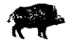 | Lamantin  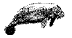 | Eléphant  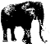
Poils | 1 | 1 | 1
Canines sur la mâchoire inférieure | 0 | 0 | 1
Position sut l'orbite par rapport à l'axe antéro-postérieur du crâne | 0 | 1 | 1
Glandes mammaires | 1 | 1 | 1
Forme de l'os ectotympanique | 0 | 1 | 0
Amnios (poche des eaux lors du développement embryonnaire) | 1 | 1 | 1
Position des fosses nasales par rapport aux orbites | 0 | 0 | 1

0 : état ancestral
1 : état dérivé par rapport à l'ancêtre commun à tous les Vertébrés tétrapodes

Document 2 : tableau de caractères anatomiques de quelques Téthythériens

L'état dérivé des caractères est retranscrit en gras dans le tableau.

Caractères  Animal | Orbite | Défenses | Membres postérieurs | Position du trou auditif | Forme des défenses | Carpes
Lamantin | Arrondie | Absentes | Absents | Dans l'os squamosal | Absentes | Hauts, étroits
Eléphant indien | Anguleuse | Présentes | Présents | Hors de l'os squamosal | Droite | Courts, larges
Eléphant africain | Arrondie | Présentes | Présents | Hors de l'os squamosal | Droite | Courts, larges
Dinotherium | Arrondie | Présentes | Présents | Dans l'os squamosal | Droite | Hauts, étroits
Mastodonte | Arrondie | Présentes | Présents | Hors de l'os squamosal | Droite | Hauts, étroits
Mammouth | Anguleuse | Présentes | Présents | Hors de l'os squamosal | Spiralée | Courts, larges

D'après le logiciel Phylogène (INRP)

2ème PARTIE - Exercice 2 - Résoudre un problème scientifique (Enseignement de spécialité). 5 points.

DES DÉBUTS DE LA GÉNÉTIQUE AUX ENJEUX ACTUELS DES BIOTECHNOLOGIES

La maîtrise du processus de ramollissement d'un fruit charnu comme la tomate revêt une importance commerciale considérable. La récolte et le transport de ces fruits mûrs doivent se faire sans dommages afin d'éviter leur pourrissement par l'installation de divers champignons.

En exploitant l'ensemble des documents, expliquez comment les biotechnologies présentées dans le document 3, ont permis d'améliorer la conservation des tomates.

Document 1 : maturation des fruits

Au cours de la maturation des fruits et du ramollissement de leur péricarpe (= paroi), certaines enzymes, les polygalacturonases (PG) sont synthétisées.
On connaît par ailleurs des mutants d'espèces variées dont les fruits ne ramollissent pas. Ceux-ci possèdent très peu d'enzymes PG.
ln vitro, il est possible de ramollir des fragments de fruits non mûrs par ajout de PG.
D'après La transgénèse végétale - Elsevier Eds

Document 2 : résultats de mesures sur les tomates
On étudie une variété de tomates qui deviennent rouges au cours de leur maturation.

Document 2a : mesure de l'activité enzymatique PG chez la tomate

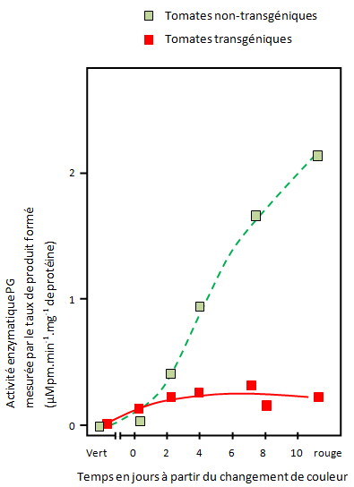

D'après La transgénèse végétale - Elsevier Eds
Document 2b : fermeté de fruits fraîchement cueillis

La fermeté a été évaluée à l'aide d'un appareil qui mesure la force (en Newton) nécessaire pour introduire une sonde de 2 mm dans le péricarpe.

Stade de maturité de la tomate | Tomate témoin | Tomate génétiquement modifiée
Tomate verte | 348.10⁻³ | 355.10⁻³
Tomate rouge pâle | 277.10⁻³ | 272.10⁻³
Tomate rouge ferme | 183.10⁻³ | 244.10⁻³
Tomate rouge mûre | 73.10⁻³ | 98.10⁻³

Document 3 : les étapes du transfert d'un gène dans les cellules de tomates

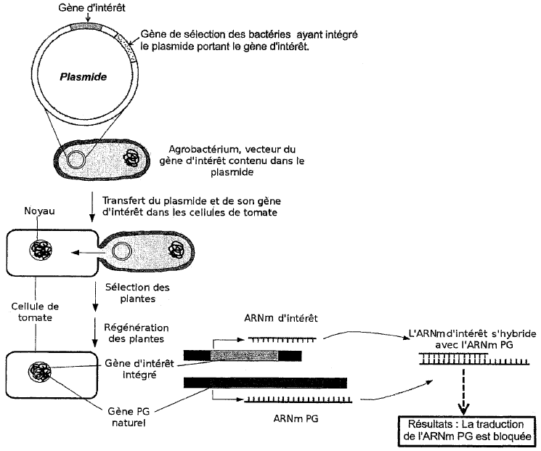

D'après La transgénèse végétale - Elsevier Eds et ADN Recombinant - De Boeck Université

